版 本 号 | 修 订 日 期 | 修 改 内 容 描 述
0.1 | 2025/05/19 | 初版释放
0.2 | 2025/06/04 | 1.第9章节 水温显示：  取消水温数显要求  SysRS_01_Requirements Specification_100055/100056

制定：余中泉 | 批准：余中泉 | 发布：V0.2

SysRS_01 _Gauge_Requirements Specification

目录
1.0 目的 2
2.0 免责声明 3
3.0 缩写 3
4.0 参考 3
5.0 保密 3
6.0 SyRS-YB103-IC-FT-0001：车速表 3
7.0 SyRS-YB103-IC-FT-0002：转速表 11
8.0 SyRS-YB103-IC-FT-0003：燃油表 17
9.0 SyRS-YB103-IC-FT-0004：水温表 28
10.0 修订履历 35

目的
本文档为YB103项目平台组合仪表功能规范。本文档包括系统的功能介绍，
该文件是软件、结构、硬件开发依据和标准，同样为产品测试提供输入来源。需求规范应尽量详尽。

免责声明
该文档仅供公司内部软件、测试、结构、硬件开发使用。

适用范围
本文档适用于YB103组合仪表项目的开发、设计阶段。

缩写

定义
SW | Software
HW | Hardware
CPP | Core Product Portfolio
FMEA | Failure Mode Effects Analysis
PCB | Printed Circuit Board
EMC | Electro-Magnetic Compatibility
ECU | Electronic Control Unit
TFT | Thin Film Transistor
LED | Light Emitting Diode
BCM | Body Control Module

参考
YB103 60年项目仪表系统功能规范V1.0-20250422

保密
该规范的任何内容都要严格保密，只能释放给被允许的人员。

SyRS-YB103-IC-FT-0001：车速表

输入

CAN输入
SysRS_01_Requirements Specification_100001
车速信号:
信号名称 | 报文ID | 周期 | 精度 | 偏移量 | 起始位 | 信号长度 | 单位 | 信号值描述
ABS_3_VehicleSpeedValid | 0x250 | C(20) | 1 | 0 | 22 | 1 | / | 0x0:Valid  0x1:Invalid
ABS_3_VehicleSpeed | 0x250 | C(20) | 0.05625 | 0 | 24 | 13 | km/h | E=N*0.05625(km/h)
ABS_3_Timeout_Flag | 0x250 | C(20) | 1 | 0 | 58 | 1 | / | 0x0:Normal  0x1:Timeout

_State : New
_Variant : YB103
_Skill : SW
_Verification Method : white box test
_Iteration :V0.1
_SC CC :
_CusSample : A
End_Req

硬线输入
NA

配置信息

NA

输出
SysRS_01_Requirements Specification_100002
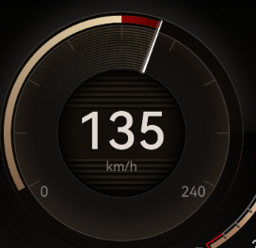 OR 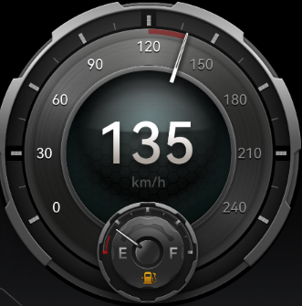

具备模拟指针和数显车速；UI示例图如上
注.
左图中指针扫具备拖影效果；

_State : New
_Variant : YB103
_Skill : SW.ME/HW
_Verification Method : white box test
_Iteration :V0.1
_SC CC :
_CusSample : A
End_Req

SysRS_01_Requirements Specification_100003
信号名称 | Msg ID | 周期 | 精度 | 偏移量 | 起始位 | 单位 | 信号长度 | 信号值描述
IC_DisplayVehicleSpeedUnit | 0x375 | C(100) | 1 | 0 | 58 | / | 1 | 0x0: kilometer  0x1: mile
IC_DisplayVehicleSpeedValue | 0x375 | C(100) | 1 | 0 | 59 | / | 9 | 0x0~Ox1FE  0x1FF无效值

本项目国内项目
IC_DisplayVehicleSpeedUnit默认外发0x0 km/h (单位设置由IVI系统设置中，如有此功能，则需要调整外发值)；

D1：IC_DisplayVehicleSpeedValue=显示数值，车速CAN信号丢失或者无效时外发0x1FF；
D2模式下外发0x0

_State : New
_Variant : YB103
_Skill : SW
_Verification Method : white box test
_Iteration :V0.1
_SC CC :
_CusSample : A
End_Req

SysRS_01_Requirements Specification_100004
车速表需满足QC/T 727-2007 & GB 15082-2008
_State : New
_Variant : YB103
_Skill : SW
_Verification Method : white box test
_Iteration :V0.1
_SC CC : Yes
_CusSample : A
End_Req

SysRS_01_Requirements Specification_100005
车速 | 最大值 | 最小值 | 初始值 | 无效值 | 精度 | 单位 | 前导零
显示值(公制) | 240 | 0 | 无 | 无 | 1 | Km/h | 不显示
显示值(英制) | 160 | 0 | 0 | 0 | 1 | Mph

_State : New
_Variant : YB103
_Skill : SW
_Verification Method : white box test
_Iteration :V0.1
_SC CC :
_CusSample : A
End_Req

工作条件
SysRS_01_Requirements Specification_100006
D1电源模式( KL15 ON)；显示车速表信息
_State : New
_Variant : YB103
_Skill : SW
_Verification Method : white box test
_Iteration :V0.1
_SC CC :
_CusSample : A
End_Req

显示策略

正常模式

SysRS_01_Requirements Specification_100007
D1 电源状态：正常模式
_State : New
_Variant : YB103
_Skill : SW
_Verification Method : white box test
_Iteration :V0.1
_SC CC :
_CusSample : A
End_Req

SysRS_01_Requirements Specification_100008
指示精度要求：
实际车速 | 预期指示范围 | 指示值
0 | 0 | 0
20 | 20.6 — 23.1 | 21
40 | 41.2 — 43.7 | 43
60 | 61.8 — 64.3 | 63
80 | 82.4 — 84.9 | 84
100 | 103 — 105.5 | 104
120 | 123.6 — 126.1 | 125
140 | 144.2 — 146.7 | 146
160 | 164.8 — 167.3 | 166
180 | 185.4 — 187.9 | 187
200 | 206—208.5 | 207
220 | 226.6—229.1 | 228
240 | 240 | 240
＞240 | 240 | 240

校验点: 0km/h,40km/h,80km/h,120km/h, 240km

注.
车速数值显示刷新周期为350ms(实际可依据UI显示效果调整)；

_State : New
_Variant : YB103
_Skill : SW
_Verification Method : white box test
_Iteration :V0.1
_SC CC :
_CusSample : A
End_Req

SysRS_01_Requirements Specification_100009
在所有情况下,指针运动应当平滑,没有卡顿,跳动,抖动及停止
_State : New
_Variant : YB103
_Skill : SW
_Verification Method : white box test
_Iteration :V0.1
_SC CC :
_CusSample : A
End_Req

SysRS_01_Requirements Specification_100010
车速有效的条件：
ABS_3_Timeout_Flag=0x0 &&
ABS_3_VehicleSpeedValid=0x0 &&
ABS_3_VehicleSpeed≠0x1FFF
1.当车速有效的情况下计算显示值；
2.当信号无效时，进入无效判断；
_State : New
_Variant : YB103
_Skill : SW
_Verification Method : white box test
_Iteration :V0.1
_SC CC :
_CusSample : A
End_Req

SysRS_01_Requirements Specification_100011
计算公式：

Actual_speed_CAN  实际车速V2 | CAN信号物理值
Gauge point  指示车速值 | 1.03*V2+1.3（km/h）  注：小数部分四舍五入处理

注
1.英制显示值V1=[(1.03*V2+1.3)*64]/103（mph）小数部分四舍五入；
2.V2为CAN信号滤波值后的实际车速值；
3.当计算值≥240km/h时，显示最大值；
_State : New
_Variant : YB103
_Skill : SW
_Verification Method : white box test
_Iteration :V0.1
_SC CC :
_CusSample : A
End_Req

SysRS_01_Requirements Specification_100012
CAN信号处理采用以下滤波算法:
V2_n =(Sin(n - 1) * 7) / 8 +Sin(n) / 8 (n > = 2)
n = 1：S1表示当从IGN OFF变为ON时，仪表接收到第一个有效值。
注:
V2_n：滤波车速值。
Sin：输入信号“VehicleSpeed”的原始值。
_State : New
_Variant : YB103
_Skill : SW
_Verification Method : white box test
_Iteration :V0.1
_SC CC :
_CusSample : A
End_Req

SysRS_01_Requirements Specification_100013
指针转动要求：
一.在任一恒定速度下：
1.车速在20km/h～160km/h的速度范围内，指针（数字）摆动范围不得超过1.5km/h，
2,.车速大于160km/h的速度，指针（数字）摆动范围不得超过2km/h。

- 当速度有变化时，
指针（数字）在1s 内指示到新的状态。
车速表指针（数字）加减速运动应过度平稳，不得有呆卡或卡滞(跳变)现象；

_State : New
_Variant : YB103
_Skill : SW
_Verification Method : white box test
_Iteration :V0.1
_SC CC :
_CusSample : A
End_Req

受限模式

SysRS_01_Requirements Specification_100014
KL15 OFF后进入D2/D3，不显示燃油表信息；
注.
网络未休眠前需外发对应的报文；
_State : New
_Variant : YB103
_Skill : SW
_Verification Method : white box test
_Iteration :V0.1
_SC CC :
_CusSample : A
End_Req

休眠模式
SysRS_01_Requirements Specification_100015
不显示车速表
_State : New
_Variant : YB103
_Skill : SW
_Verification Method : white box test
_Iteration :V0.1
_SC CC :
_CusSample : A
End_Req

例外动作

信号丢失
SysRS_01_Requirements Specification_100016
1.当ABS_3信号丢失小于等于10个周期，则车速维持之前的状态；
2.当ABS_3信号丢失大于10个周期，则1s内车速指示到0km/h，并外发车速显示信号
IC_DisplayVehicleSpeedValue=0x1FF
3.当信号恢复后100ms内立即响应；
_State : New
_Variant : YB103
_Skill : SW
_Verification Method : white box test
_Iteration :V0.1
_SC CC :
_CusSample : A
End_Req

信号无效
SysRS_01_Requirements Specification_100017
异常条件 | 行为
ABS_3_VehicleSpeed=0x1FF or ABS_3_VehicleSpeedValid=0x1， | 1s内车速指示到0km/h，并外发车速显示信号  IC_DisplayVehicleSpeedValue=0x1FF
ABS_3_Timeout_Flag=0x1 | 1s内车速指示到0km/h，并外发车速显示信号  IC_DisplayVehicleSpeedValue=0x1FF

注.当信号恢复正常后100ms内立即响应；

_State : New
_Variant : YB103
_Skill : SW
_Verification Method : white box test
_Iteration :V0.1
_SC CC :
_CusSample : A
End_Req

电压异常
SysRS_01_Requirements Specification_100018
电压异常(低压，高压)后仪表屏熄灭，不显示车速表；
电压恢复后，仪表立即显示车速表；
具体参考电源管理策略；

_State : New
_Variant : YB103
_Skill : SW
_Verification Method : white box test
_Iteration :V0.1
_SC CC :
_CusSample : A
End_Req

SyRS-YB103-IC-FT-0002：转速表

输入

CAN输入
SysRS_01_Requirements Specification_100019
转速信号:
信号名称 | 报文ID | 周期 | 精度 | 偏移量 | 起始位 | 信号长度 | 单位 | 信号值描述
EMS_2_EngineSpeedValid | 0x150 | C(10) | 1 | 0 | 16 | 1 | / | 0x0:Valid  0x1:Invalid
EMS_2_EngineSpeed | 0x150 | C(10) | 0.25 | 0 | 8 | 16 | Rpm | 0x0~0xFFFE  0xFFFF无效值
EMS_2_Timeout_Flag | 0x150 | C(10) | 1 | 0 | 56 | 1 | / | 0x0:Normal  0x1:Timeout

_State : New
_Variant : YB103
_Skill : SW
_Verification Method : white box test
_Iteration :V0.1
_SC CC :
_CusSample : A
End_Req

硬线输入
NA

配置信息

NA

输出
SysRS_01_Requirements Specification_100020
0~8000RPM，精度100rpm；
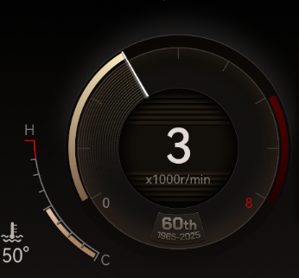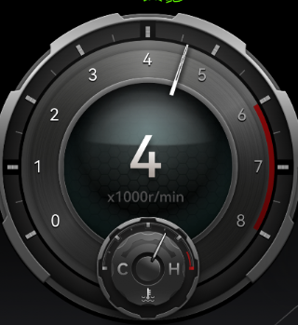

具备模拟指针和数显转速；UI示例图如上
注.
左图中指针扫具备拖影效果；

_State : New
_Variant : YB103
_Skill : SW.ME/HW
_Verification Method : white box test
_Iteration :V0.1
_SC CC :
_CusSample : A
End_Req

SysRS_01_Requirements Specification_100021
转速 | 最大值 | 最小值 | 初始值 | 无效值 | 精度 | 单位 | 前导零
数显值 | 8 | 0 | 无 | 无 | 0.1 | 1000 Rpm | 不显示

_State : New
_Variant : YB103
_Skill : SW
_Verification Method : white box test
_Iteration :V0.1
_SC CC :
_CusSample : A
End_Req

工作条件
SysRS_01_Requirements Specification_100022
D1电源模式( KL15 ON)；显示转速表信息
_State : New
_Variant : YB103
_Skill : SW
_Verification Method : white box test
_Iteration :V0.1
_SC CC :
_CusSample : A
End_Req

显示策略

正常模式

SysRS_01_Requirements Specification_100023
D1 电源状态：正常模式
_State : New
_Variant : YB103
_Skill : SW
_Verification Method : white box test
_Iteration :V0.1
_SC CC :
_CusSample : A
End_Req

SysRS_01_Requirements Specification_100024
指示精度要求：

发动机转速(rpm) | 误差允许范围
0 | 0
1000 | ±60
2000 | ±100
3000 | ±150
4000 | ±150
5000 | ±150
6000 | ±150
7000 | ±200
8000 | 0

_State : New
_Variant : YB103
_Skill : SW
_Verification Method : white box test
_Iteration :V0.1
_SC CC :
_CusSample : A
End_Req

SysRS_01_Requirements Specification_100025
在所有情况下,指针运动应当平滑,没有卡顿,跳动,抖动及停止，转速指示值有变化时，需1s内指示到目前位置；
1.当转速速度在怠速(滤波转速< 1000 rpm)范围内时：
当转速变化≤±50 rpm,转速表指针位置不得改变.
2.当转速速度≥1000rpm时：
当转速 变化 小于±35 rpm,转速表指针位置不得变化；
_State : New
_Variant : YB103
_Skill : SW
_Verification Method : white box test
_Iteration :V0.1
_SC CC :
_CusSample : A
End_Req

SysRS_01_Requirements Specification_100026
转速有效的条件：
EMS_2_Timeout_Flag=0x0 &&
EMS_2_EngineSpeedValid=0x0 &&
EMS_2_EngineSpeed≠0xFFFF
1.当转速有效的情况下计算显示值；
2.当信号无效时，进入无效判断；
_State : New
_Variant : YB103
_Skill : SW
_Verification Method : white box test
_Iteration :V0.1
_SC CC :
_CusSample : A
End_Req

SysRS_01_Requirements Specification_100027
转速计算滤波公式：
Tn = (N_n-1 * 7) / 8 + N_n / 8 (n > = 2)；
n=1, T1表示当由IGN OFF变为ON时，仪表接收到的第一个有效值；
Tn：滤波值。用于转速表指针指示
N：输入信号“EngineSpeed”转换成十进制的值。单位:转

注
当计算值≥8000rpm时，显示最大值8000rpm

_State : New
_Variant : YB103
_Skill : SW
_Verification Method : white box test
_Iteration :V0.1
_SC CC :
_CusSample : A
End_Req

受限模式

SysRS_01_Requirements Specification_100028
KL15 OFF后进入D2/D3，不显示转速表信息；

_State : New
_Variant : YB103
_Skill : SW
_Verification Method : white box test
_Iteration :V0.1
_SC CC :
_CusSample : A
End_Req

休眠模式
SysRS_01_Requirements Specification_100029
不显示转速表
_State : New
_Variant : YB103
_Skill : SW
_Verification Method : white box test
_Iteration :V0.1
_SC CC :
_CusSample : A
End_Req

例外动作

信号丢失
SysRS_01_Requirements Specification_100030
1.当EMS_2_EngineSpeed信号丢失小于等于10个周期，则车速维持之前的状态；
2.当EMS_2_EngineSpeed信号丢失大于10个周期，则1s内指示到0;
3.当信号恢复后100ms内立即响应；
_State : New
_Variant : YB103
_Skill : SW
_Verification Method : white box test
_Iteration :V0.1
_SC CC :
_CusSample : A
End_Req

信号无效
SysRS_01_Requirements Specification_100031
异常条件 | 行为
EMS_2_EngineSpeed=0xFFFF or EMS_2_EngineSpeedValid=0x1 | 1s内指示到0
EMS_2_Timeout_Flag=0x1 | 1s内指示到0

注.
当信号恢复正常后立即响应；

_State : New
_Variant : YB103
_Skill : SW
_Verification Method : white box test
_Iteration :V0.1
_SC CC :
_CusSample : A
End_Req

电压异常
SysRS_01_Requirements Specification_100032
电压异常(低压，高压)后仪表屏熄灭，不显示转速表；
电压恢复后，仪表立即显示转速表；
具体参考电源管理策略；
_State : New
_Variant : YB103
_Skill : SW
_Verification Method : white box test
_Iteration :V0.1
_SC CC :
_CusSample : A
End_Req

SyRS-YB103-IC-FT-0003：燃油表

输入

CAN输入
SysRS_01_Requirements Specification_100033
车速信号:

信号名称 | 报文ID | 周期 | 精度 | 偏移量 | 起始位 | 信号长度 | 单位 | 信号值描述
ABS_3_VehicleSpeedValid | 0x250 | C(20) | 1 | 0 | 22 | 1 | / | 0x0:Valid  0x1:Invalid
ABS_3_VehicleSpeed | 0x250 | C(20) | 0.05625 | 0 | 24 | 13 | km/h | E=N*0.05625(km/h)
ABS_3_Timeout_Flag | 0x250 | C(20) | 1 | 0 | 58 | 1 | / | 0x0:Normal  0x1:Timeout

转速信号：

信号名称 | 报文ID | 周期 | 精度 | 偏移量 | 起始位 | 信号长度 | 单位 | 信号值描述
EMS_2_EngineSpeedValid | 0x150 | C(10) | 1 | 0 | 16 | 1 | / | 0x0:Valid  0x1:Invalid
EMS_2_EngineSpeed | 0x150 | C(10) | 0.25 | 0 | 8 | 16 | Rpm | 0x0~0xFFFE  0xFFFF无效值
EMS_2_Timeout_Flag | 0x250 | C(10) | 1 | 0 | 56 | 1 | / | 0x0:Normal  0x1:Timeout

_State : New
_Variant : YB103
_Skill : SW
_Verification Method : white box test
_Iteration :V0.1
_SC CC :
_CusSample : A
End_Req

硬线输入
SysRS_01_Requirements Specification_100034
Pin | 名称 | 定义 | 备注
B9 | 油量传感器信号 | 模拟量输入，电阻值 | FUEL_IN
B10 | 传感器地 |  | FUEL_GND

_State : New
_Variant : YB103
_Skill : SW
_Verification Method : white box test
_Iteration :V0.1
_SC CC :
_CusSample : A
End_Req

配置信息

SysRS_01_Requirements Specification_100035
油箱配置

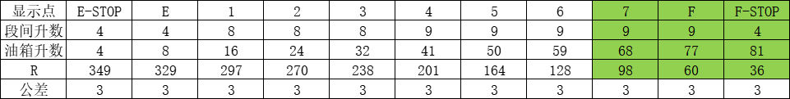

底油4L
阻值公差：±3 ohm

_State : New
_Variant : YB103
_Skill : SW.ME/HW
_Verification Method : white box test
_Iteration :V0.1
_SC CC :
_CusSample : A
End_Req

输出
SysRS_01_Requirements Specification_100036
燃油表显示示例如下，燃油表显示为无极进度条方式；
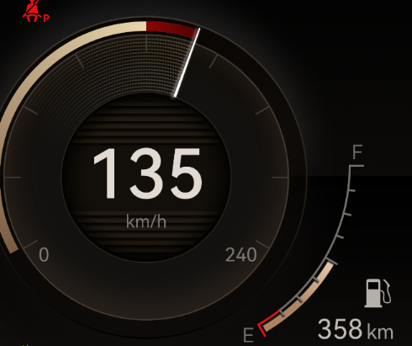

模拟指针：
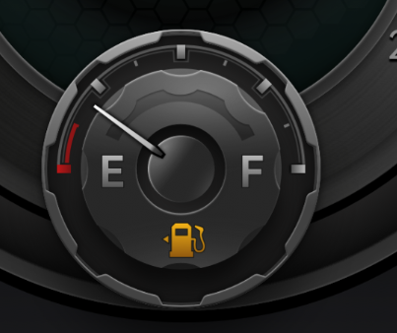

_State : New
_Variant : YB103
_Skill : SW.ME/HW
_Verification Method : white box test
_Iteration :V0.1
_SC CC :
_CusSample : A
End_Req

SysRS_01_Requirements Specification_100037
燃油百分比信号：
信号名称 | Msg ID | 周期 | 精度 | 偏移量 | 起始位 | 单位 | 信号长度 | 信号值描述
IC_SurplusFuel | 0x375 | C(100) | 1 | 0 | 0 | % | 7 | 0~0x64:有效值  0x7F:无效值

D1电源模式:
1.IC实时将剩余油量百分比IC_SurplusFuel=(剩余燃油量-8）/(F点燃油量-8）*100%；计算值超过100%时，外发100%；燃油指示值小于等于8L 按照8L计算；
D2.电源模式：保持外发下电之前的值；

_State : New
_Variant : YB103
_Skill : SW
_Verification Method : white box test
_Iteration :V0.1
_SC CC :
_CusSample : A
End_Req

SysRS_01_Requirements Specification_100038
燃油状态信号外发：
信号名称 | Msg ID | 周期 | 精度 | 偏移量 | 起始位 | 单位 | 信号长度 | 信号值描述
IC_SurplusFuelValid | 0x375 | C(100) | 1 | 0 | 28 | / | 1 | 0x0:Vaild  0x1:Invaild

D1电源模式:
当燃油传感器故障导致燃油显示为空时，IC_SurplusFuelValid=0x1，否则外发0x0；
D2电源模式:
IC_SurplusFuelValid外发值保持下电前的值；

_State : New
_Variant : YB103
_Skill : SW
_Verification Method : white box test
_Iteration :V0.1
_SC CC :
_CusSample : A
End_Req

SysRS_01_Requirements Specification_100039
燃油传感器故障信号外发
信号名称 | Msg ID | 周期 | 精度 | 偏移量 | 起始位 | 单位 | 信号长度 | 信号值描述
IC_FuelSignalShortToGND | 0x375 | C(100) | 1 | 0 | 11 | / | 1 | 0x0:Not short  0x1:Short
IC_FuelSignalShortToBattery | 0x375 | C(100) | 1 | 0 | 12 | / | 1 | 0x0:Not short  0x1:Short
IC_FuelSignalOpen | 0x375 | C(100) | 1 | 0 | 13 | / | 1 | 0x0:Not Open  0x1:Open

D1电源模式：
故障类型 | 条件 | 行为
对地短路故障 | 燃油采样电阻值≤10ohm，持续20s | IC_FuelSignalShortToGND=0x1
对电源短路故障 | 燃油采样电阻值≥1000ohm，持续20s | IC_FuelSignalShortToBattery=0x1
开路故障 | 400ohm≤燃油采样电阻值＜1000ohm，持续20s | IC_FuelSignalOpen=0x1

不满足以上条件，对应信号外发0x0；
D2电源模式：
IC_FuelSignalShortToGND/IC_FuelSignalShortToBattery/IC_FuelSignalOpen外发值保持下电前的状态；

_State : New
_Variant : YB103
_Skill : SW
_Verification Method : white box test
_Iteration :V0.1
_SC CC :
_CusSample : A
End_Req

工作条件
SysRS_01_Requirements Specification_100040
D1电源模式( KL15 ON)；显示燃油表信息
_State : New
_Variant : YB103
_Skill : SW
_Verification Method : white box test
_Iteration :V0.1
_SC CC :
_CusSample : A
End_Req

显示策略

正常模式

SysRS_01_Requirements Specification_100041
D1 电源状态：正常模式
_State : New
_Variant : YB103
_Skill : SW
_Verification Method : white box test
_Iteration :V0.1
_SC CC :
_CusSample : A
End_Req

SysRS_01_Requirements Specification_100042
参数配置说明
内部参数 | 精度 | 单位 | 默认值 | 参数解释
Refuel_Value | 1 | L | 6 | 加油阈值
FuelWarn_Point1 | 1 | L | 16 | 燃油低报警点1
FuelWarn_Point2 | 1 | L | 8 | 燃油低报警点2
FuelRelease_Point2 | 1 | L | 16L | 解除燃油报警点
Timer1 | 1 | S | 10 | KL15 OFF后燃油参考值C值的时间
Timer2 | 1 | Ms | 100 | 计算周期
Timer3 | 1 | Ms | 20 | ADC采样周期
Paramater_A | 0.1 | L | NA | KL15 OFF前的燃油显示值，由于再次KL15 ON剩余燃油显示；
Paramater_B | 0.1 | L | NA | KL15 ON后的燃油采样参考值，用于燃油加油判断；
Paramater_C | 0.1 | L | NA | KL15 OFF后的15s内的燃油采样值，用于燃油加油判断；
Fin | 0.00001 | L | NA | 燃油ADC实时采样值
Fi | 0.001 | L/100ms | 0.001 | 行车燃油滤波参数需标定确认(行车过程中最快的燃油消耗时间换算)
FI_A | 0.00001 | L/100ms | 0.00001 | 行车燃油滤波参数的调整参数，需要标定确认
F_Instant | 0.00001 | L | NA | 燃油瞬时采样值(滤波值)
F_Disp | 0.00001 | L | NA | 当前燃油显示的计算值；
F_AV | 0.001 | L | NA | 停车燃油参考值
Refuel_Flag | 1 | / | / | 0x0：未加油，无抽油  0x1：加油；  0x2：漏油(抽油)

注.内部自计算参数：软件自测；

_State : New
_Variant : YB103
_Skill : SW
_Verification Method : white box test
_Iteration :V0.1
_SC CC :
_CusSample : A
End_Req

SysRS_01_Requirements Specification_100043
当仪表从D2切换至D1模式策略(KL15 ON→KL15 OFF)

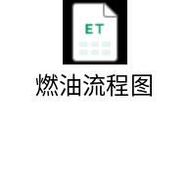(删除)
注：
1.燃油流程图部分参数需要标定确认.
2.当KL15 OFF 15s内采集不到有效C值时，再KL15 ON后，燃油指示采用IGN OFF前的指示值作为C值进行后续判断加油条件；
3.当KL15 ON 停车过程中，采集不到有效的稳态值F_AV时，不行进快速模式判断，不进入加油模式(快速响应模式)；
4.上Bat30电或者上次KL15下电前电阻异常导致显示值异常：再次IGN ON后，若电阻任然异常(开路/短路)：此时燃油表显示空，CAN信号IC_SurplusFuel发送无效值；低燃油指示灯点亮，（低燃油报警弹窗/声音不进行报警），20s后记录DTC ；
5.F_Disp为计算的燃油显示值，数值可以变大变小，但当车速≥3km/h时，燃油显示值F不能上升；
6.KL15 OFF →KL15 ON OR 仪表处于KL15 ON 状态，不满足加油条件时：燃油指示进度条禁止向上增长，燃油滤波值应保持持续正常计算。
_State : New
_Variant : YB103
_Skill : SW
_Verification Method : white box test
_Iteration :V0.1
_SC CC :
_CusSample : A
End_Req

SysRS_01_Requirements Specification_100044
三.燃油关键点与燃油量关系
Fuel bar Point | Fuel_Level_Volumn(L)  进度条显示
8(F) | L≥77
7~8 | 68＜L＜77
6~7 | 59<L≤68
5~6 | 50<L≤59
4~5 | 41<L≤50
3~4 | 32<L≤41
2~3 | 24<L≤32
1~2 | 16<L≤24
0~1 | 8<L≤16 （16 L报警点：剩余燃油小于等于报警点后进度条显示为红色）
0(E) | ≤8

注：加油/抽油后燃油表处于快速响应模式，由于燃油阻值ADC采样存在波动(±1.5L标定)，此时燃油量指示不更新显示。
_State : New
_Variant : YB103
_Skill : SW
_Verification Method : white box test
_Iteration :V0.1
_SC CC :
_CusSample : A
End_Req

SysRS_01_Requirements Specification_100045
四.燃油ADC滤波算法
输入的燃油传感器电阻对应的燃油量转换过程采用以下滤波算法:
Fn =Fin(n - 1) * 7) / 8 +Fin(n) / 8 (n > = 2)；
n=1, F1 表示KL15 ON后仪表接收到第一个电阻值对应的燃油量。
Fn:单位L，阻尼处理后的瞬时燃油输入值；
Fin :单位L，油箱传感器阻值得到的输入对应的瞬时燃油量；
注.
软件内部ADC采样值周期为20ms，计算周期为100ms；则Fin 为连续5个采样值的平均值，每100ms计算的ADC滤波值作为瞬时燃油采样值；
_State : New
_Variant : YB103
_Skill : SW
_Verification Method : white box test
_Iteration :V0.1
_SC CC :
_CusSample : A
End_Req

SysRS_01_Requirements Specification_100046
五.报警触发&解除
1.燃油显示到报警刻线时，需同时点亮燃油报警符号；
2.当显示值到达报警点时（297Ω），燃油表刻度为红色(进度条不变色)，同时点亮燃油液位低指示灯；
3.当显示值达到Empty点时（329Ω），燃油表进度条消失，此时燃油液位低指示灯闪烁 1hz；
4.当燃油量≥16L，解除低燃油报警，燃油进度条显示正常颜色；

_State : New
_Variant : YB103
_Skill : SW
_Verification Method : white box test
_Iteration :V0.1
_SC CC :
_CusSample : A
End_Req

受限模式

SysRS_01_Requirements Specification_100047
IGN OFF后进入D2/D3，不显示燃油表信息；
注.
网络未休眠前需外发对应的报文；
_State : New
_Variant : YB103
_Skill : SW
_Verification Method : white box test
_Iteration :V0.1
_SC CC :
_CusSample : A
End_Req

休眠模式
SysRS_01_Requirements Specification_100048
不显示燃油表
_State : New
_Variant : YB103
_Skill : SW
_Verification Method : white box test
_Iteration :V0.1
_SC CC :
_CusSample : A
End_Req

例外动作

信号丢失
SysRS_01_Requirements Specification_100049
1.当ABS_3信号丢失小于等于10个周期，则车速维持之前的状态；
2.当ABS_3信号丢失大于10个周期，则1s内车速指示到0km/h，并外发车速显示信号
IC_DisplayVehicleSpeedValue=0x1FF
3.当信号恢复后100ms内立即响应；
_State : New
_Variant : YB103
_Skill : SW
_Verification Method : white box test
_Iteration :V0.1
_SC CC :
_CusSample : A
End_Req

SysRS_01_Requirements Specification_100050
当EMS_2_EngineSpeed信号丢失小于等于10个周期，则转速维持之前的状态；
当EMS_2_EngineSpeed信号丢失大于10个周期，则转速为0rpm；
当信号恢复后100ms内立即响应；
_State : New
_Variant : YB103
_Skill : SW
_Verification Method : white box test
_Iteration :V0.1
_SC CC :
_CusSample : A
End_Req

信号无效
SysRS_01_Requirements Specification_100051
异常条件 | 行为
ABS_3_VehicleSpeed=0x1FF or ABS_3_VehicleSpeedValid=0x1， | 1s内车速指示到0km/h，并外发车速显示信号  IC_DisplayVehicleSpeedValue=0x1FF
ABS_3_Timeout_Flag=0x1 | 1s内车速指示到0km/h，并外发车速显示信号  IC_DisplayVehicleSpeedValue=0x1FF

注.当信号恢复正常后立即响应；

_State : New
_Variant : YB103
_Skill : SW
_Verification Method : white box test
_Iteration :V0.1
_SC CC :
_CusSample : A
End_Req

SysRS_01_Requirements Specification_100052
异常条件 | 行为
EMS_2_EngineSpeed=0xFFFF or EMS_2_EngineSpeedValid=0x1 | 1s内指示到0
EMS_2_Timeout_Flag=0x1 | 1s内指示到0

注.
当信号恢复正常后100ms内立即响应；

_State : New
_Variant : YB103
_Skill : SW
_Verification Method : white box test
_Iteration :V0.1
_SC CC :
_CusSample : A
End_Req

SysRS_01_Requirements Specification_100070
燃油阻值异常：
故障类型 | 条件 | 行为
对地短路故障 | 燃油采样电阻值≤10ohm，持续20s | IC_FuelSignalShortToGND=0x1，燃油表显示为空；点亮燃油液位低指示灯
对电源短路故障 | 燃油采样电阻值≥1000ohm，持续20s | IC_FuelSignalShortToBattery=0x1，燃油表显示为空；点亮燃油液位低指示灯
开路故障 | 400ohm≤燃油采样电阻值＜4000ohm，持续20s | IC_FuelSignalOpen=0x1，燃油表显示为空；点亮燃油液位低指示灯

以上失效20s内燃油表保持之前的状态；
_State : New
_Variant : YB103
_Skill : SW
_Verification Method : white box test
_Iteration :V0.1
_SC CC :
_CusSample : A
End_Req

电压异常
SysRS_01_Requirements Specification_100053
电压异常(低压，高压)后仪表屏熄灭，不显示燃油表；
电压恢复后，仪表立即显示燃油表信息；
具体参考电源管理策略；
_State : New
_Variant : YB103
_Skill : SW
_Verification Method : white box test
_Iteration :V0.1
_SC CC :
_CusSample : A
End_Req

SyRS-YB103-IC-FT-0004：水温表

输入

CAN输入
SysRS_01_Requirements Specification_100054
转速信号:
信号名称 | 报文ID | 周期 | 精度 | 偏移量 | 起始位 | 信号长度 | 单位 | 信号值描述
EMS_4_EngineCoolantTemp | 0x155 | C(10) | 0.75 | -48 | 0 | 8 | C | 0x0~0xFE  0xFF:无效值
EMS_4_EngineCoolantTempValid | 0x155 | C(10) | 1 | 0 | 22 | 1 | / | 0x0:Valid  0x1:Invalid
EMS_4_Timeout_Flag | 0x155 | C(10) | 1 | 0 | 56 | 1 | / | 0x0:Normal  0x1:Timeout

_State : New
_Variant : YB103
_Skill : SW
_Verification Method : white box test
_Iteration :V0.1
_SC CC :
_CusSample : A
End_Req

硬线输入
NA

配置信息

NA

输出
SysRS_01_Requirements Specification_100055
1.指示符号：
（白色，正常状态）， （红色，水温高报警）， （蓝 色，暖机提示）
2.显示方式
进度条显示+数显，参考以下UI图；
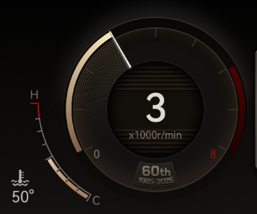
模拟指针：
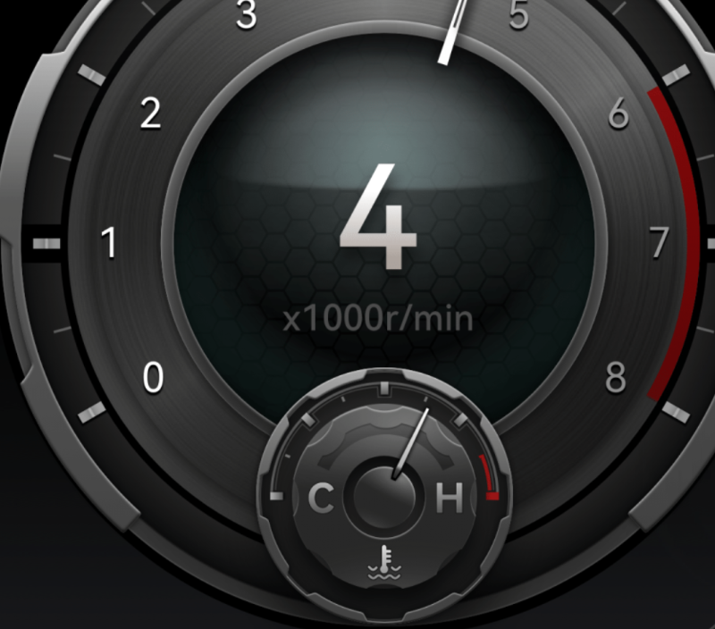

_State : New
_Variant : YB103
_Skill : SW.ME/HW
_Verification Method : white box test
_Iteration :V0.2
_SC CC :
_CusSample : A
End_Req

SysRS_01_Requirements Specification_100056
水温 | 最大值 | 最小值 | 初始值 | 无效值 | 精度 | 单位 | 前导零
数显值 | 130 | 0 | 无 | 无 | 1 | ℃ | 不显示

_State : New
_Variant : YB103
_Skill : SW
_Verification Method : white box test
_Iteration :V0.1
_SC CC :
_CusSample : A
End_Req

工作条件
SysRS_01_Requirements Specification_100057
D1电源模式( KL15 ON)；显示水温表信息
_State : New
_Variant : YB103
_Skill : SW
_Verification Method : white box test
_Iteration :V0.1
_SC CC :
_CusSample : A
End_Req

显示策略

正常模式

SysRS_01_Requirements Specification_100058
D1 电源状态：正常模式
_State : New
_Variant : YB103
_Skill : SW
_Verification Method : white box test
_Iteration :V0.1
_SC CC :
_CusSample : A
End_Req

SysRS_01_Requirements Specification_100059
指示精度要求：

实际温度 | 指示位置 | 备注
X≤40 | 无显示 | 蓝色指示灯
40<X≤45 | 第1格 | 蓝色指示灯
45<X≤55 | 第2格 | 白色指示灯
55<X≤65 | 第3格 | 白色指示灯
65<X≤75 | 第4格 | 白色指示灯
75<X≤115 | 1/2处 | 白色指示灯
115<X≤116 | 第5格 | 白色指示灯
116<X≤117 | 第6格 | 白色指示灯
117<X＜118 | 第7格 | 白色指示灯
118≤X≤130 | 第8格（红区） | 红色指示灯
X≥130 | 第8格（红区） | 红色指示灯

_State : New
_Variant : YB103
_Skill : SW
_Verification Method : white box test
_Iteration :V0.1
_SC CC :
_CusSample : A
End_Req

SysRS_01_Requirements Specification_100060
水温参数发生变化，水温表显示从当前位置运动到目标位置，变化时间控制在10秒以内，变化应平稳，不得有明显的跳动现象；
_State : New
_Variant : YB103
_Skill : SW
_Verification Method : white box test
_Iteration :V0.1
_SC CC :
_CusSample : A
End_Req

SysRS_01_Requirements Specification_100061
水温信号有效的条件：
EMS_4_Timeout_Flag=0x0 &&
EMS_4_EngineCoolantTempValid=0x0 &&
EMS_4_EngineCoolantTemp≠0xFF
1.当水温有效的情况下计算显示值；
2.当信号无效时，进入无效判断；
_State : New
_Variant : YB103
_Skill : SW
_Verification Method : white box test
_Iteration :V0.1
_SC CC :
_CusSample : A
End_Req

SysRS_01_Requirements Specification_100062
如果前100ms采集的温度值大于后100ms新采集的值，则进入温度下降曲线；
如果前100ms采集的温度值小于等于后100ms新采集的值，则进入温度上升曲线；
上升和下降曲线之间采用2℃回差(即上升显示一个值后，如果下降则需要减少2度才更新显示)
_State : Confirmed
_Variant : ALL
_Skill : SW
_Verification Method : SysV&V
_Iteration : C1
_SC CC :
End_Req

SysRS_01_Requirements Specification_100063
水温计算滤波公式：
Cn =(Cin(n - 1) * 7) / 8 +Cin(n) / 8 (n > = 2)
n = 1：C1表示当从IGN OFF变为ON时，仪表接收到第一个有效值。
Cin=EMS_4_EngineCoolantTemp*0.75-48 (℃)
注:
Cn：滤波水温值。

_State : New
_Variant : YB103
_Skill : SW
_Verification Method : white box test
_Iteration :V0.1
_SC CC :
_CusSample : A
End_Req

受限模式

SysRS_01_Requirements Specification_100064
KL15 OFF后进入D2/D3，不显示转速表信息；

_State : New
_Variant : YB103
_Skill : SW
_Verification Method : white box test
_Iteration :V0.1
_SC CC :
_CusSample : A
End_Req

休眠模式
SysRS_01_Requirements Specification_100065
不显示转速表
_State : New
_Variant : YB103
_Skill : SW
_Verification Method : white box test
_Iteration :V0.1
_SC CC :
_CusSample : A
End_Req

例外动作

信号丢失
SysRS_01_Requirements Specification_100066
1.当EMS_4_EngineCoolantTemp信号丢失小于等于10个周期，则车速维持之前的状态；
2.当EMS_4_EngineCoolantTemp信号丢失大于10个周期，则1s内指示到0;
3.当信号恢复后100ms内立即响应；
_State : New
_Variant : YB103
_Skill : SW
_Verification Method : white box test
_Iteration :V0.1
_SC CC :
_CusSample : A
End_Req

信号无效
SysRS_01_Requirements Specification_100067
异常条件 | 行为
EMS_4_EngineCoolantTemp=0xFF or EMS_4_EngineCoolantTempValid=0x1 | 1s内指示到0
EMS_4_Timeout_Flag=0x1 | 1s内指示到0

注.
当信号恢复正常后100ms内立即响应；

_State : New
_Variant : YB103
_Skill : SW
_Verification Method : white box test
_Iteration :V0.1
_SC CC :
_CusSample : A
End_Req

电压异常
SysRS_01_Requirements Specification_100068
电压异常(低压，高压)后仪表屏熄灭，不显示水温表；
电压恢复后，仪表立即显示水温表；
具体参考电源管理策略；
_State : New
_Variant : YB103
_Skill : SW
_Verification Method : white box test
_Iteration :V0.1
_SC CC :
_CusSample : A
End_Req

修订履历
版本号 | 修订日期 | 变更描述 | 编制人 | 批准人
V0.1 | 2025-5-20 | 燃油表新增抽油策略，KL15 OFF采样时间改成15s； | 余中泉 | 余中泉
V0.2 | 2025-06-3 | 第9章节：  删除水温表数值显示要求SysRS_01_Requirements Specification_100056，SysRS_01_Requirements Specification_100055 | 余中泉 | 余中泉

